19 урок

Перший рівень

1. CapitalCity

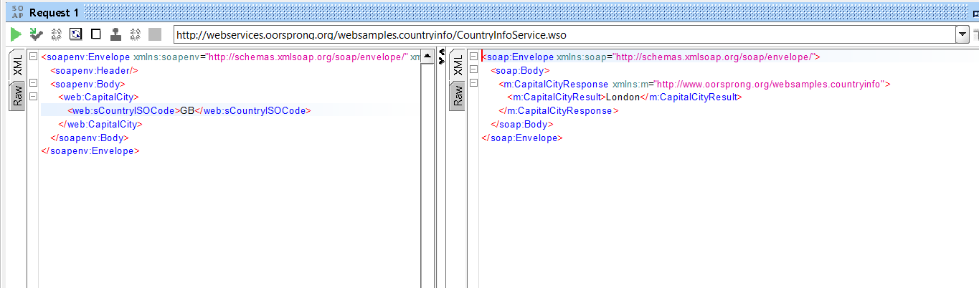

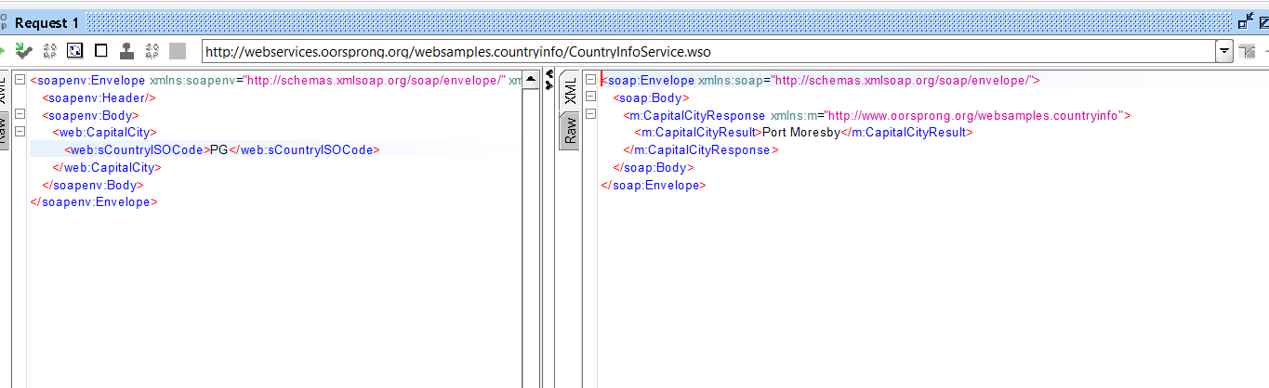

* CountryISOCode

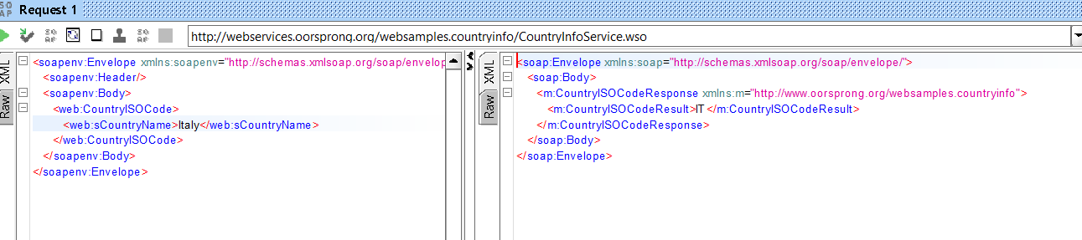

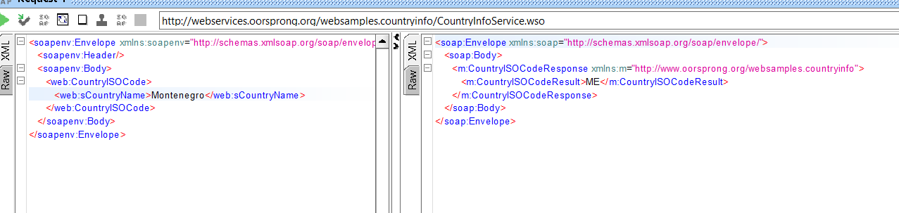

* CountryCurrency

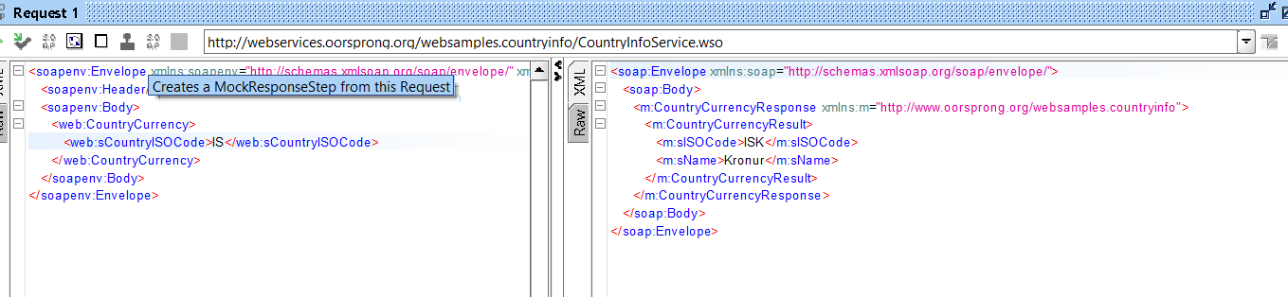

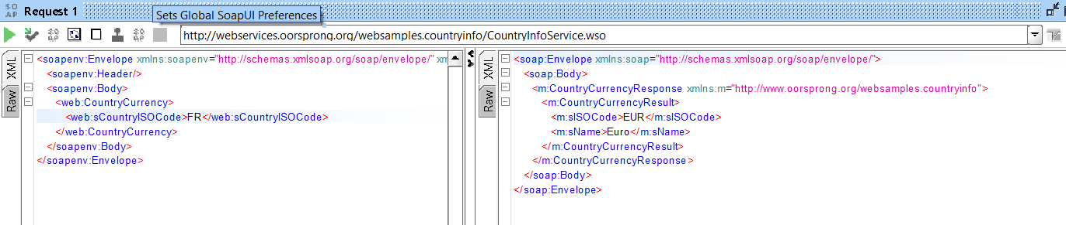

* CountriesUsingCurrency

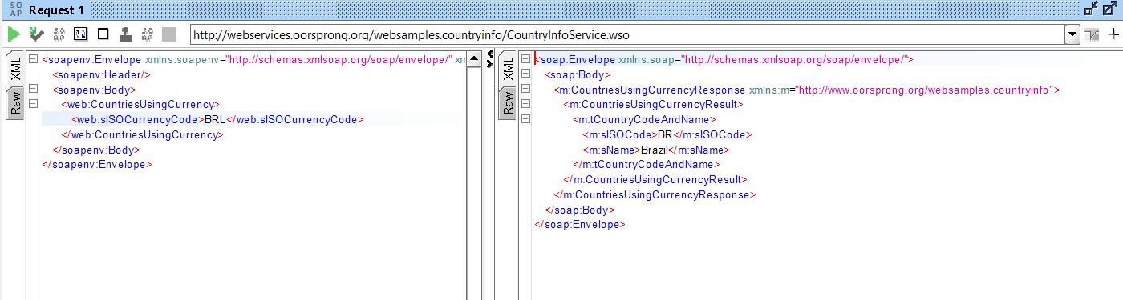

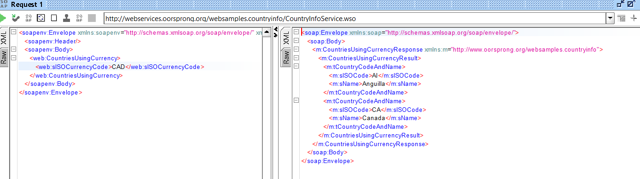

1.2.

